Creeu un disseny E/R que permeta gestionar els següent cas:

**1) Lliga futbol**:

La lliga de futbol professional, presidida per Don Javier Tebas ha decidit informatitzar les seues instal·lacions creant una base de dades per guardar la informació dels partits que es juguen a la lliga.

Es desitja guardar en primer lloc les dades dels jugadors. De cada jugador es vol guardar el nom, data de naixement i posició en què juga (porter, defensa, migcampista ...). Cada jugador té un codi de jugador que l'identifica de manera única.

De cada un dels equips de la lliga cal registrar el nom de l'equip, nom de l'estadi en el qual juga, l'aforament que té, l'any de fundació de l'equip i la ciutat de la qual és l'equip. Cada equip també té un codi que l'identifica de manera única. Un jugador només pot pertànyer a un únic equip.

De cada partit que els equips de la lliga juguen cal registrar la data en què es juga el partit, els gols que ha ficat l'equip de casa i els gols que ha ficat el equip de fora. Cada partit tindrà un codi numèric per identificar el partit.

També es vol portar un recompte dels gols que hi ha a cada partit. es vol emmagatzemar el minut en el qual es realitzar el gol i la descripció del gol. Un partit té diversos gols i un jugador pot ficar diversos gols en un partit.

Finalment es vol emmagatzemar, a la base de dades, les dades dels presidents dels equips de futbol (dni, nom, cognoms, data de naixement, equip de què és president i any en què va ser elegit president). Un equip de futbol tan sols pot tenir un president, i una persona només pot ser president d'un equip de la lliga.



Busca en primer lloc les entitats, atributs i relacions.

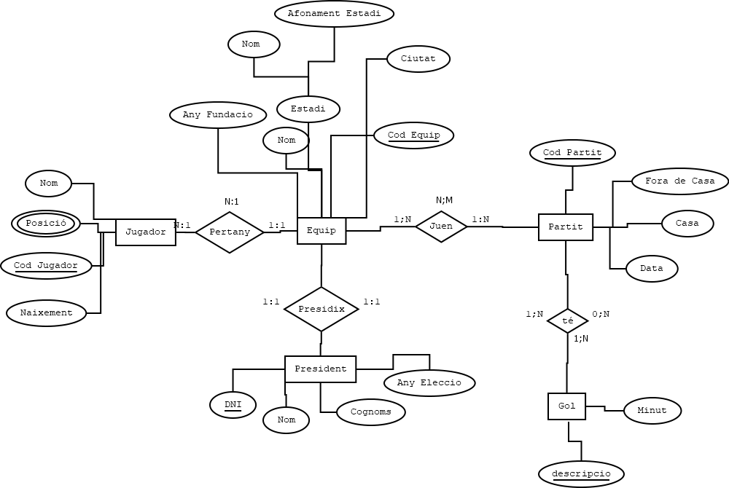

JUGADOR (codJugador, Nombre, Fecha nacimiento, Posicion, codEquipo)

JUGADOR -> codEquipo -> EQUIPO)

EQUIPO (CodEquipo Nombre, Nombre Estadio, Aforo Estadio, Año Fundacion, Ciudad, DNI.presidente)

EQUIPO -> DNI.presidente -> PRESIDENTE

PARTIDO (codPartido, Fecha, Goles Casa, Goles Fuera, codEquipo)

PARTIDO -> codEquipo -> EQUIPO

GOL (Minutos, Descripcion, codPartido)

GOL – codPartido – PARTIDO

PRESIDENTE ( DNI, Nombre, Apellidos, Fecha Nacimiento, Año Eleccion, Equipo)